ACTA 26 APERTURA BUZÓN DE SUGERENCIA
DE ENDOCRINOLOGY & HEALTH
Siendo las 11:00 am del día 06 de junio de 2025, se procede con la apertura del buzón de sugerencias de ENDOCRINOLOGY & HEALTH, para hacer el registro de las PQRS recibidas por este medio en presencia de la gerente, el asesor de calidad o un usuario.

Se verifica el contenido del buzón, y se procede a clasificar, y registrar las PQRSF depositadas en él, incluyendo las que tengan datos completos e incompletos.
REGISTRO DE FORMATOS PQRSF
Tipo solicitud | CON datos | SIN datos | TOTAL
Petición |  |  | 0
Queja |  |  | 0
Reclamo |  |  | 0
Sugerencia |  |  | 0
Felicitación |  |  | 0
TOTAL |  |  | 0

PLAN DE APERTURA DE BUZÓN
- Apertura de Buzón
- Contabilización de las sugerencias y no conformidades
- Análisis de los eventos y definición de los planes de mejoramiento.

DESARROLLO DE LA APERTURA
  - En las instalaciones de la ENDOCRINOLOGY & HEALTH se realiza la apertura de buzón digital y físico, y se evidencia que, en el periodo comprendido entre el 02 al 06 de junio de 2025 se encontraron un total de 0 formatos diligenciados en el buzón.

  - Se realiza la contabilización y acta para su debido análisis de la información obtenida.

  - ENDOCRINOLOGY & HEALTH, sigue su compromiso con la respuesta y resarcimiento a las PQRSF que se presentan durante el proceso de atención a sus usuarios.
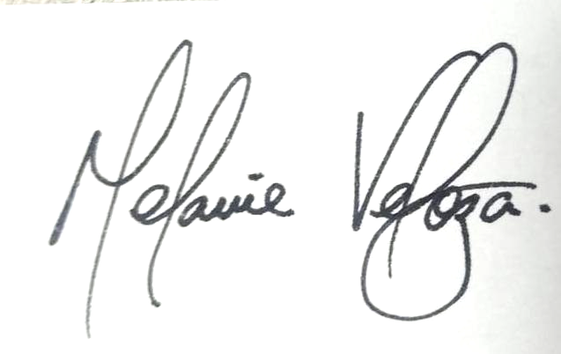

En presencia del siguiente personal se suscribe el presente Acta.
NOMBRE | CEDULA | FIRMA
Carlos Javier Vizcaino Guerrero | 72346118
Melanie Veloza | 1002212929

ACTA 27 APERTURA BUZÓN DE SUGERENCIA
DE ENDOCRINOLOGY & HEALTH

Siendo las 11:00 am del día 13 de junio de 2025, se procede con la apertura del buzón de sugerencias de ENDOCRINOLOGY & HEALTH, para hacer el registro de las PQRS recibidas por este medio en presencia de la gerente, el asesor de calidad o un usuario.

Se verifica el contenido del buzón, y se procede a clasificar, y registrar las PQRSF depositadas en él, incluyendo las que tengan datos completos e incompletos.
REGISTRO DE FORMATOS PQRSF
Tipo solicitud | CON datos | SIN datos | TOTAL
Petición |  |  | 0
Queja |  |  | 0
Reclamo |  |  | 0
Sugerencia |  |  | 0
Felicitación |  |  | 0
TOTAL |  |  | 0

PLAN DE APERTURA DE BUZÓN
- Apertura de Buzón
- Contabilización de las sugerencias y no conformidades
- Análisis de los eventos y definición de los planes de mejoramiento.

DESARROLLO DE LA APERTURA
  - En las instalaciones de la ENDOCRINOLOGY & HEALTH se realiza la apertura de buzón digital y físico, y se evidencia que, en el periodo comprendido entre el 09 al 13 de junio de 2025 se encontraron un total de 0 formatos diligenciados en el buzón.

  - Se realiza la contabilización y acta para su debido análisis de la información obtenida.

  - ENDOCRINOLOGY & HEALTH, sigue su compromiso con la respuesta y resarcimiento a las PQRSF que se presentan durante el proceso de atención a sus usuarios.
En presencia del siguiente personal se suscribe el presente Acta.
NOMBRE | CEDULA | FIRMA
Carlos Javier Vizcaino Guerrero | 72346118
Melanie Veloza | 1002212929

ACTA 28 APERTURA BUZÓN DE SUGERENCIA
DE ENDOCRINOLOGY & HEALTH

Siendo las 11:00 am del día 20 de junio de 2025, se procede con la apertura del buzón de sugerencias de ENDOCRINOLOGY & HEALTH, para hacer el registro de las PQRS recibidas por este medio en presencia de la gerente, el asesor de calidad o un usuario.

Se verifica el contenido del buzón, y se procede a clasificar, y registrar las PQRSF depositadas en él, incluyendo las que tengan datos completos e incompletos.
REGISTRO DE FORMATOS PQRSF
Tipo solicitud | CON datos | SIN datos | TOTAL
Petición |  |  | 0
Queja |  |  | 0
Reclamo |  |  | 0
Sugerencia |  |  | 0
Felicitación |  |  | 0
TOTAL |  |  | 0

PLAN DE APERTURA DE BUZÓN
- Apertura de Buzón
- Contabilización de las sugerencias y no conformidades
- Análisis de los eventos y definición de los planes de mejoramiento.

DESARROLLO DE LA APERTURA
  - En las instalaciones de la ENDOCRINOLOGY & HEALTH se realiza la apertura de buzón digital y físico, y se evidencia que, en el periodo comprendido entre el 16 al 20 de junio de 2025 se encontraron un total de 0 formato diligenciado en el buzón. En la cual se evidencio su respectiva respuesta.

  - Se realiza la contabilización y acta para su debido análisis de la información obtenida.

  - ENDOCRINOLOGY & HEALTH, sigue su compromiso con la respuesta y resarcimiento a las PQRSF que se presentan durante el proceso de atención a sus usuarios.
En presencia del siguiente personal se suscribe el presente Acta.
NOMBRE | CEDULA | FIRMA
Carlos Javier Vizcaino Guerrero | 72346118
Melanie Veloza | 1002212929

ACTA 29 APERTURA BUZÓN DE SUGERENCIA
DE ENDOCRINOLOGY & HEALTH

Siendo las 11:00 am del día 27 de junio de 2025, se procede con la apertura del buzón de sugerencias de ENDOCRINOLOGY & HEALTH, para hacer el registro de las PQRS recibidas por este medio en presencia de la gerente, el asesor de calidad o un usuario.

Se verifica el contenido del buzón, y se procede a clasificar, y registrar las PQRSF depositadas en él, incluyendo las que tengan datos completos e incompletos.
REGISTRO DE FORMATOS PQRSF
Tipo solicitud | CON datos | SIN datos | TOTAL
Petición |  |  | 0
Queja |  |  | 0
Reclamo |  |  | 0
Sugerencia |  |  | 0
Felicitación |  |  | 0
TOTAL |  |  | 0

PLAN DE APERTURA DE BUZÓN
- Apertura de Buzón
- Contabilización de las sugerencias y no conformidades
- Análisis de los eventos y definición de los planes de mejoramiento.

DESARROLLO DE LA APERTURA
  - En las instalaciones de la ENDOCRINOLOGY & HEALTH se realiza la apertura de buzón digital y físico, y se evidencia que, en el periodo comprendido entre el 12 al 17 de junio de 2025 se encontraron un total de 0 formato diligenciado en el buzón. En la cual se evidencio su respectiva respuesta.

  - Se realiza la contabilización y acta para su debido análisis de la información obtenida.

  - ENDOCRINOLOGY & HEALTH, sigue su compromiso con la respuesta y resarcimiento a las PQRSF que se presentan durante el proceso de atención a sus usuarios.
En presencia del siguiente personal se suscribe el presente Acta.
NOMBRE | CEDULA | FIRMA
Carlos Javier Vizcaino Guerrero | 72346118
Melanie Veloza | 1002212929

